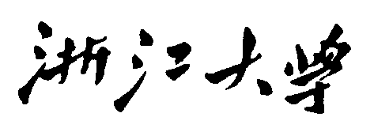
物 理 实 验 报 告

实验名称：____等厚干涉_____________
实验桌号：_________________________
指导教师：_____张俊香____________________

班级：____________电气2405____________
姓名：_____________于卓立_____________
学号：___________3240104135___________

实验日期: _2025_年_12_月_11_日 星期_四_下午
（此处填实验选课系统内日期）

一、预习报告（10分）
1. 实验综述（5分）
（自述实验现象、实验原理和实验方法，包括必要的光路图、电路图、公式等。不超过500字。）
实验目的：1.理解牛顿环和劈尖干涉条纹的成因；
2.学习用等厚干涉法测量平凸透镜的曲率半径和薄膜厚度；
3.学会使用读数显微镜。
实验现象：
牛顿环：将一块曲率半径较大的平凸透镜的凸面置于一光学平板玻璃上，在透镜凸面和平板玻璃之间形成一个厚度随直径变化的空气薄膜。用单色光垂直照射时，从反射光方向观察，会看到以接触点为圆心的一系列明暗相间的同心圆环 ，且中心是暗斑。这些圆环间距不等，离中心越远，条纹越密集 。如果用白光照射，则会观察到彩色的同心圆环。
劈尖干涉：两块光学平板玻璃，一端互相叠合，另一端夹一直径很小的细丝或薄片，这样在两玻璃片之间形成一个空气劈尖。当用单色光垂直照射时，在劈尖上表面会看到与两玻璃片交线平行的一系列明暗相间、间距相等的直条纹；若用白光照射，会出现彩色直条纹。
实验原理：
牛顿环原理：当单色光垂直照射牛顿环装置时，空气薄膜上、下表面反射的两束光会发生干涉。设空气薄膜厚度为e，由于空气薄膜上、下表面反射光存在半波损失，所以两束反射光的光程差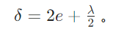。根据干涉条件，当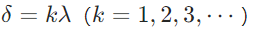时，出现明条纹；当时，出现暗条纹 。通过几何关系可以推导出牛顿环第k级暗环半径rk与平凸透镜曲率半径R的关系为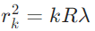。

劈尖干涉原理：对于劈尖，当单色光垂直入射时，在劈尖上、下表面反射的两束光的光程差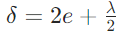，其中e是某点处劈尖的厚度。同样根据干涉条件，当时，出现明条纹；当时，出现暗条纹 。相邻明（暗）条纹对应的劈尖厚度差为。薄片厚度：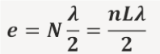；条纹密度：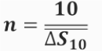；条纹间距（10条）：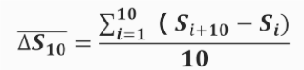；薄片厚度：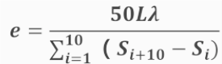
实验方法
牛顿环实验
仪器调节：将牛顿环装置放在读数显微镜的载物台上，调节读数显微镜的目镜，使十字叉丝清晰；然后调节物镜，使能看到清晰的牛顿环干涉图像。
测量数据：转动读数显微镜的测微鼓轮，使显微镜筒左右移动，找到牛顿环的中心暗斑，然后从中心开始，依次测量第k1级到第k2级暗环的直径（分别测量左右两边的位置，相减得到直径），重复测量多次。
数据处理：根据，采用逐差法等方法处理数据，计算出平凸透镜的曲率半径R。
劈尖干涉实验
仪器安装与调节：把劈尖装置放在读数显微镜的载物台上，调节读数显微镜，使能清晰观察到劈尖干涉条纹。
测量数据：移动读数显微镜，测量若干条相邻明（暗）条纹的间距l，以及劈尖的总长度L ，并记录所用单色光的波长。
数据处理：薄片厚度：；条纹密度：；条纹间距（10条）：；薄片厚度：。
2.实验重点（3分）
①干涉光路调节：调节钠灯光源与半反半透镜，使视场明亮均匀；消除视差，确保叉丝清晰。
②牛顿环测量：找到环中心，沿单一方向转动鼓轮，依次测量暗环左右位置；使用直径平方差法计算曲率半径，避免中心定位误差和系统误差。
③劈尖测量：测量多条条纹间距，求平均值以提高精度；根据条纹密度计算薄膜厚度。
④仪器使用规范：读数显微镜使用中必须避免回程差；数据记录需完整，包括所有暗环位置和条纹间距。
3.实验难点（2分）
①干涉条纹识别与调节：牛顿环中心不易找准，且可能受灰尘或挤压影响；劈尖条纹需调至清晰、平行且
对比度明显。
②避免回程差：测量过程中鼓轮必须单向转动，否则会引入较大误差；在正式读数前需空转几圈以消除机
械间隙。
③数据处理的精度控制：牛顿环测量中直径平方差的计算容易出错；劈尖实验中条纹间距的测量需多次平
均，否则影响厚度结果。
④环境与操作干扰：实验对振动敏感，轻微震动会导致条纹晃动；光源稳定性、玻璃清洁度等也会影响条
纹质量。

二、原始数据
（将有老师签名的“自备数据记录草稿纸”的扫描或手机拍摄图粘贴在下方，完整保留姓名，学号，教师签字和日期。）
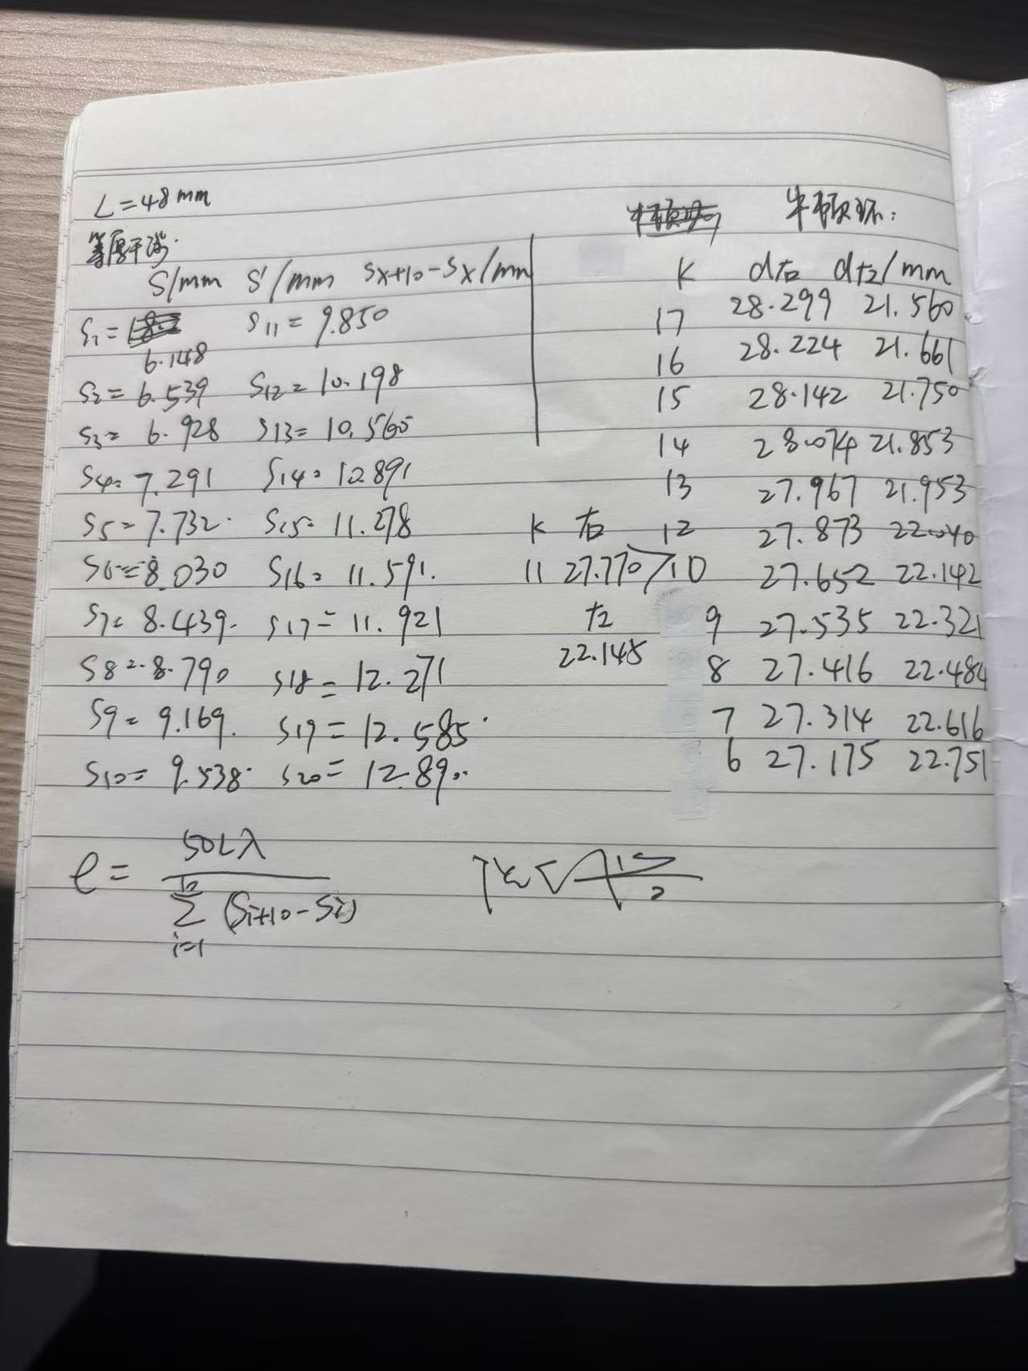

三、结果与分析
1. 数据处理与结果
（列出数据表格、选择适合的数据处理方法、写出测量或计算结果。）

（一）牛顿环

圈数k | d右/mm | d左/mm | d右-d左/mm | 直径平方/mm² | 相隔6圈直径平方差/mm² | R/m
17 | 28.299 | 21.560 | 6.739 | 45.4141 | 13.7735 | 0.9738
16 | 28.224 | 21.661 | 6.563 | 43.073 | 13.8049 | 0.9761
15 | 28.142 | 21.750 | 6.392 | 40.8577 | 13.6719 | 0.9667
14 | 28.074 | 21.853 | 6.221 | 38.7008 | 14.3762 | 1.0164
13 | 27.967 | 21.953 | 6.014 | 36.1682 | 14.097 | 0.9967
12 | 27.873 | 22.040 | 5.833 | 34.0239 | 14.4521 | 1.0218
11 | 27.770 | 22.145 | 5.625 | 31.6406 | — | —
10 | 27.652 | 22.242 | 5.410 | 29.2681 | — | —
9 | 27.535 | 22.321 | 5.214 | 27.1858 | — | —
8 | 27.416 | 22.484 | 4.932 | 24.3246 | — | —
7 | 27.314 | 22.616 | 4.698 | 22.0712 | — | —
6 | 27.175 | 22.751 | 4.424 | 19.5718 | — | —

$\overline{\text{R}}$=0.9919m
$${\text{u}}_{\text{A}}\text{=0.0095}\text{m}$$
曲率半径R=0.9919±0.0095（m）
（二）劈尖干涉
s(x)/mm | s(x+10)/mm | s(x+10)-s(x)/mm | e/mm
6.148 | 9.850 | 3.702 | 0.03992
6.539 | 10.198 | 3.659
6.928 | 10.560 | 3.632
7.291 | 10.891 | 3.6
7.732 | 11.278 | 3.546
8.030 | 11.591 | 3.561
8.439 | 11.921 | 3.482
8.790 | 12.271 | 3.481
9.169 | 12.585 | 3.416
9.538 | 12.890 | 3.352
算劈尖厚度
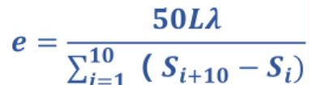
代入数据得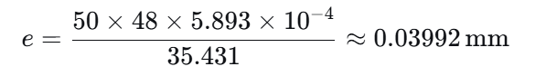
A类不确定度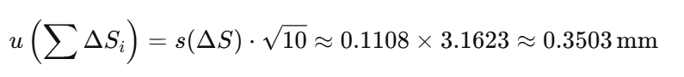
修约后，

解得e=（3.99±0.04）×${\text{10}}^{\text{−5}}$m

2．误差分析
（运用测量误差、相对误差或不确定度等分析实验结果，写出完整的结果表达式，并分析误差原因。）
1.测量误差：读数显微镜的测微鼓轮存在分度误差，测量暗环直径时，十字叉丝与暗环中心的对准程度会引入误差；平凸透镜与平板玻璃的接触点可能存在灰尘或形变，导致中心暗斑偏离，影响条纹级数的判断。
2.系统误差：平凸透镜的曲率半径并非完全均匀，单色光的波长存在一定的不确定性，这些都会对结果产生系统误差。
3.不确定度分析：不确定度由A类不确定度（多次测量的统计不确定度）和B类不确定度（仪器分度值引起的不确定度）组成。

3．实验探讨
（对实验内容、现象和过程的小结，不超过100字。）
本次等厚干涉实验成功观察了牛顿环与劈尖干涉的清晰条纹，验证了干涉理论。通过读数显微镜精确测量暗环直径与条纹间距，结合逐差法与公式计算，得出平凸透镜曲率半径与薄膜厚度，结果合理。实验过程中体会到光学测量对操作稳定性与仪器调节的高要求，也认识到避免回程差、准确定位中心的重要性。整体上，实验加深了对等厚干涉原理的理解，提升了精密测量与误差分析的能力。

四、思考题
（解答教材或讲义或老师布置的思考题，请先写题干，再作答。）
1.如何消除读数显微镜引起的空程差？
整个测量过程中，保持测微鼓轮单方向转动，不中途反向，确保读数连续且无空程误差。

2.为什么随着牛顿圈半径增大，条纹越来越密？
根据牛顿环暗环半径公式 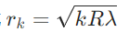（R为透镜曲率半径，为光波长），相邻暗环半径差 。
随着 k 增大（即半径 rk增大），△r逐渐减小，相邻条纹间距变小，因此条纹越来越密。

3.在透射光中是否也可以观测干涉条纹？
能观测到干涉条纹，但条纹明暗与反射光互补。反射光中因存在半波损失，中心为暗斑；透射光中无额外半波损失，中心为亮斑，且条纹对比度低于反射光（因部分光直接透射，干扰干涉信号）。

